
البحوث الفصلية حول الظرفية الاقتصادية
- قطاع الخدمات التجارية غير المالية
- قطاع تجارة الجملة

مارس 2025

تبرز هذه المذكرة أهم ارتسامات أرباب المقاولات المستقاة من بحوث الظرفية الاقتصادية المنجزة من طرف المندوبية السامية للتخطيط برسم الفصل الأول من سنة 2025 لدى المقاولات العاملة بقطاعي الخدمات التجارية غير المالية وتجارة الجملة. وترصد هذه الإرتسامات التطور الحاصل في إنتاج هذين القطاعين خلال الفصل الرابع من سنة 2024 وكذا التوقعات الخاصة بالفصل الأول من سنة 2025.

- تطور النشاط حسب القطاع وفقاً لارتسامات أرباب المقاولات الخاصة بالفصل الرابع من سنة 2024

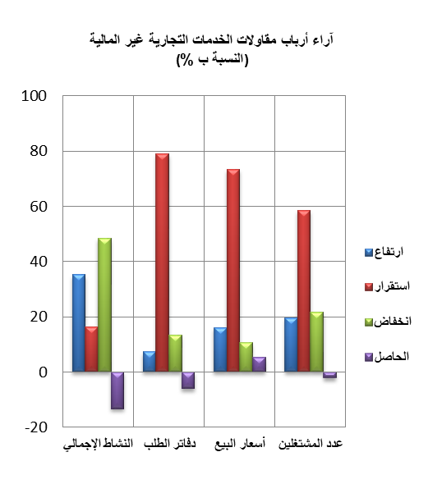
  - قطاع الخدمات التجارية غير المالية
خلال الفصل الرابع من سنة 2024، يكون النشاط الإجمالي لقطاع الخدمات التجارية غير المالية قد عرف انخفاضا حسب %49 من أرباب المقاولات وارتفاعا حسب 35% منهم.
ويعزى هذا التطور، من جهة، إلى الانخفاض المسجل في أنشطة "الاتصالات" وأنشطة "النقل الجوي" و"الأنشطة العقارية"، ومن جهة أخرى، إلى التحسن المسجل في أنشطة "اﻹﯾﻮاء" وأنشطة "النقل البرّي والنقل عبر الأنابيب" وأنشطة «التخزين والخدمات الملحقة بالنقل". وقد تكون قدرة الإنتاج المستعملة لمقاولات هذا القطاع بلغت نسبة 74 %.
اعتبر مستوى دفاتر الطلب لقطاع الخدمات التجارية غير المالية عادي حسب ارتسامات %79 من مقاولي القطاع. وبخصوص عدد المشتغلين، قد يكون عرف استقرارا حسب %59 من أرباب المقاولات وانخفاضا حسب %22 منهم.
وتجدر الإشارة إلى أن 76% من مقاولات القطاع قد تكون أنجزت استثمارات خلال سنة 2024، همت بالأساس استبدال جزء من المعدات وكذلك توسيع النشاط.
2.1 قطاع تجارة الجملة
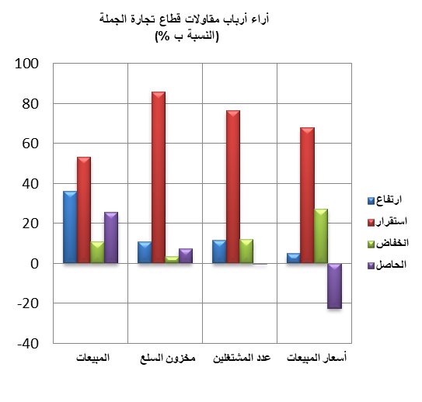
خلال الفصل الرابع من سنة 2024، قد تكون مبيعات قطاع تجارة الجملة في السوق الداخلي عرفت ارتفاعا حسب 36% من أرباب المقاولات واستقرارا حسب 53% منهم.
وقد يعزى هذا التطور بالأساس، إلى الارتفاع المسجل في مبيعات "تجارة تجهيزات صناعية أخرى بالجملة" و"تجارة المواد الفلاحية الأولية والحيوانات الحية بالجملة" و"أصناف أخرى من تجارة الجملة المتخصصة)(".
وبخصوص عدد المشتغلين، قد يكون عرف استقرارا حسب 77% من أرباب المقاولات. واعتبر مستوى المخزون من السلع عاديا حسب 86% من تجار الجملة. أما أسعار البيع، فقد تكون عرفت استقرارا حسب 68% من أرباب المقاولات وانخفاضا حسب 27% منهم.
- توقعــات أرباب المقاولات الخاصة بالفصل الأول من سنة 2025
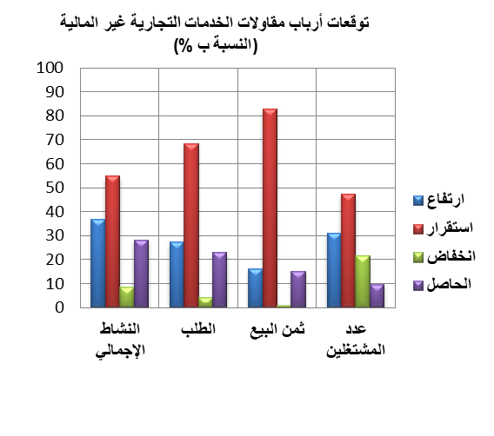
  - قطاع الخدمات التجارية غير المالية
خلال الفصل الأول من سنة 2025، يتوقع 37% من مقاولي قطاع الخدمات التجارية غير المالية ارتفاعا للنشاط الإجمالي، في حين يتوقع 8% منهم انخفاضا.
وتعزى هاته التوقعات، من جهة، إلى الارتفاع المرتقب في أنشطة "النقل البريّ والنقل عبر الأنابيب" وأنشطة "التخزين والخدمات الملحقة بالنقل" وأنشطة "البرمجيات والخبرة الاستشارية وأنشطة معلوماتية أخرى"، ومن جهة أخرى، إلى الانخفاض المتوقع في أﻧﺸﻄﺔ "ﺧﺪﻣﺎت اﻟﺒﺮﯾﺪ" و"اﻷﻧﺸﻄﺔ اﻟﻤﻌﻤﺎرﯾﺔ واﻟﮭﻨﺪﺳﯿﺔ وأﻧﺸﻄﺔ اﻟﻤﺮاﻗﺒﺔ واﻟﺘﺤﺎﻟﯿﻞ اﻟﺘﻘﻨﯿﺔ".
فيما يخص الطلب المتوقع خلال الفصل الأول من سنة 2025، فإن 68% من أرباب مقاولات قطاع الخدمات التجارية غير المالية يرتقبون استقراره و27% منهم ارتفاعه. فيما يتعلق بعدد المشتغلين، يتوقع 48% من أرباب المقاولات استقراره بينما يتوقع 31% منهم ارتفاعه.

  - قطاع تجارة الجملة
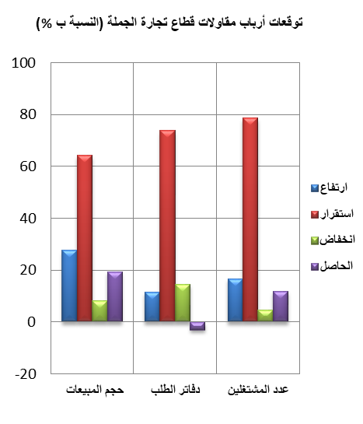
خلال الفصل الأول من سنة 2025، يتوقع %64 من تجار الجملة استقرارا في حجم إجمالي المبيعات وارتفاعا حسب 28% منهم.
وقد يعزى هذا التطور أساسا، من جهة، إلى الارتفاع المرتقب في حجم مبيعات "تجارة لوازم منزلية بالجملة" و"تجارة المواد الغذائية والمشروبات والتبغ بالجملة" و"تجارة بالجملة لتجهيزات صناعية أخرى"، ومن جهة أخرى، إلى الانخفاض المنتظر في مبيعات "تجارة المواد الفلاحية الأولية والحيوانات الحية بالجملة".
وبخصوص مستوى دفاتر الطلب، يتوقع أن يكون عاديا حسب 74% من تجار الجملة. كما يتوقع 79% من أرباب المقاولات استقرارا في عدد المشتغلين.

يشمل أساسا تجارة المحروقات والمعادن وخامات المعادن بالجملة

